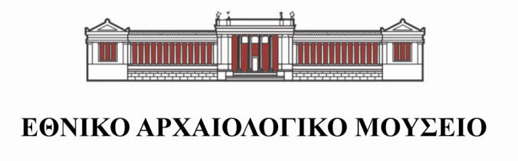

ΔΕΛΤΙΟ ΤΥΠΟΥ
Ευρωπαϊκή Μέρα Μουσικής
21 Ιουνίου 2014
Τo Σάββατο 21 Ιουνίου 2014 τo Εθνικό Αρχαιολογικό Moυσείο σε συνεργασία με τη Διεύθυνση Μουσικής του Υπουργείου Πολιτισμού και Αθλητισμού και το Δήμο Αθηναίων γιορτάζει την Ευρωπαϊκή Ημέρα Μουσικής με δύο πρωινές συναυλίες στην Αίθουσα του Βωμού (Πατησίων 44) και μία βραδινή στον προαύλιο χώρο του Μουσείου. Το πρόγραμμα έχει ως εξής:
Ώρα 11.00: Συναυλία της Μικτής Χορωδίας των Υπαλλήλων Τραπέζης της Ελλάδος, με έργα Χατζιδάκι, Θεοδωράκη, Ramirez, Denza, Frank, Handel και Verdi. Τη χορωδία διευθύνει ο συνθέτης και μαέστρος Κώστας Θ. Ευαγγελάτος και την συνοδεύει στο πιάνο η σολίστ Ευγενία Βοτανοπούλου.
Ώρα 12:30: Συναυλία των Μουσικών Συνόλων και του Φωνητικού Συνόλου του Σύγχρονου Ωδείου Αθηνών. Θα παρουσιαστούν έργα των Schedrin, Doppler, Μακροπόδη, Bach-Busoni, Frescobaldi, Rosselli, Handel, Καστρινού, Χατζηδάκι κ.α. Καλλιτεχνική διεύθυνση: Δημήτρης Μακροπόδης. Διεύθυνση Φωνητικού Συνόλου: Γεώργιος Κόγκος.
Η παρακολούθηση των εκδηλώσεων είναι ελεύθερη για τους επισκέπτες του Μουσείου.
Ώρα 21:00: Στον προαύλιο χώρο του Μουσείου φιλοξενείται η Συναυλία «Από τον Πίνδαρο, στον Henry Purcell, στο παρόν…» σε συνεργασία με τον Οργανισμό Πολιτισμού, Αθλητισμού & Νεολαίας του Δήμου Αθηναίων. Ένα μουσικό ταξίδι που αποτελεί διάλογο μεταξύ των αρχαίων φιλοσόφων και των σύγχρονων μουσικών του συνθέτη και σολίστα Αντώνη Μιτζέλου με ερμηνευτή το Βασίλη Λέκκα και τη σοπράνο Μαριάνθη Σοντάκη. Συμμετέχει η παιδική χορωδία «Έμπνευσις».
http://www.opanda.gr/?p=3555

Εθνικό Αρχαιολογικό Μουσείο, Πατησίων 44, Αθήνα. www.namuseum.gr
Πληροφορίες στα τηλ. 2132144891 Fax: 2108230800, E-mail: eam@culture.gr

